九上历史测试题一

一、选择题（18分）
1．在历史活动课上，同学们针对文艺复兴运动的实质展开讨论，最后认定其实质就体现在“兴”上。“兴”的含义是指（ ）
A．古代希腊、罗马文化的复兴 B．资产阶级文化的兴起
C．封建文化的重新兴盛 D．神学文化的复兴
2、1992年，联合国教科文组织主张以“两个大陆相遇500年”为主题，举行哥伦布航抵美洲纪念活动。“两个大陆”分别指的是
A．美洲和非洲 B．欧洲和美洲 C．欧洲和亚洲 D．亚洲和非洲
3人民版历史教科书描述英国资产阶级革命后的议会：“议会除了不能使一个女人变成男人和使一个男人变成女人之外，能够做一切的事情”。这说明了英国资产阶级革命后
A. 权力重心在议会 B. 权力重心在国王
C. 议会权力受国王限制 D. 议会是国家的象征
4．马克思认为英国资产阶级革命“宣告了欧洲新社会的政治制度”，“而且在更大得多的程度上反映了当时整个世界的要求。”其中“新社会的政治制度”是指（ ）
A．奴隶制度 B．封建制度
C．资本主义制度 D．社会主义制度
5 “美国在欧洲文明的基础上独创性地走出了一条自己 的发展之路，将世界第一强国的位置占据了一个多世 纪。”下列符合美国“独创性的发展之路”说法的是
A．建立“三权分立”的联邦共和体制 B．积极进行海外 殖民扩张
C．积极发展外向型经济 D．制定五年发展计划
6.他是世界历史上的传奇人物，是欧洲历史上第一位民众选出的皇帝；他为保护法国大革命胜利成果东征西讨；他传播了人权、民主意识，推动了资本主义在欧洲的发展，但其野心的膨胀又导致了整个欧洲人民的灾难。他是
A.克伦威尔 B.华盛顿 C.拿破仑 D.列宁
7．17—18世纪，欧美主要国家发生了社会巨变，这一巨变主要是指
A．兴起了文艺复兴运动和开辟了新航路 B．开始了疯狂的殖民扩张活动
C．发生了资产阶级革命，建立了资本主义制度 D．完成了第一次工业革命
8.英法美资产阶级革命的相同之处在于
①封建专制统治阻碍资本主义发展，导致革命爆发
②资产阶级在革命中起了领导作用
③革命都以暴力斗争方式进行
④革命后最终建立了资产阶级共和国
A.①④ B.②③ C.①② D.③④
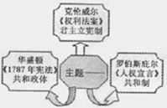
9．张老师在复习课上与学生一起制作了一幅思维导图，该图反映的主题是（ ）
A．世界开始走向整体
B．新体制的创立
C．工业文明的浪潮
D．民族复兴的新道路
10．喜好穿越剧的莉莉同学坐上了从株洲到北京的高铁，望着窗外飞驰而过的美景，不知不觉进入了梦乡，来到了1825年的英国，坐上了当时最新式的交通工具
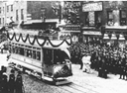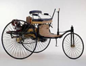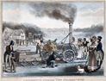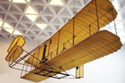
A． B． C． D．
11．“东西遥隔语言通，此器名称德律风。沪上巨商装设广，几如面话一堂中。”19世纪末，在中国出现的这种“德律风”最早发明者是（ ）
A．狄塞尔 B．贝尔 C．马可尼 D．卡尔·本茨
12.美国解放黑人奴隶和俄国废除农奴制的相同意义是
①维护了专制统治②促进了资本主义经济发展③消灭了各族歧视④推动了文明进程
A.①② B.②④ C.③④ D.①③
二、材料分析题（22分）
历史的发展并非是一帆风顺的，常有危机伴随。
19世纪中期的日本、美国和俄国都出现了社会危机，各国采取了不同的方式顺利度过了危机，走上富强道路。阅读下列材料回答问题。
材料一 佩里舰队到达日本 | 材料二 | 材料三
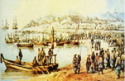 | 美国南方种植园主希望在西部新州使用黑人奴隶，而北方工厂主希望实行自由雇佣劳动制度。双方的矛盾不断升级，终于到了不用战争手段不能解决的程度。经过4年战争，最终以北方的胜利而告终。 | “政府竖立他的塑像是为了表彰这位女奴解放者的功劳。”  ——莫斯科市长卢日科夫
（1）依据材料一指出日本面临危机时采取的应对措施是什么？（2分）

（2）为什么说材料二中的战争促进了美国资本主义的发展？（2分）

（3）材料三中的“农奴解放者”指的是谁？他最终使俄国历史发生了怎样的根本性转变？（2分）

材料四
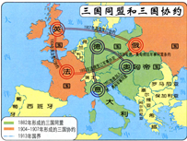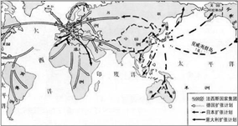
对峙中的两大集团 丑陋的“轴心”（柏林—罗马—东京）
（4）上面两幅图片反映了世界面临着怎样的危机形势？两次危机之后分别形成了怎样的世界格局？（3分）

材料五 | 材料六
20世纪80年代，苏联出现了“面包荒”“肥皂荒”“香烟荒”和“药品荒”，人们抢购成风，通货膨胀严重，群众极为不满。戈尔巴乔夫的改革并没有力挽狂澜，苏联的镰刀锤子红旗悄然自克里姆林宫的上空降下。  ——北师大版《历史》九年级下册 | 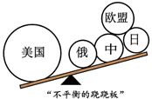
（5）依据材料五指出戈尔巴乔夫改革失败造成的直接后果及其对世界格局的影响。（2分）

（6）材料六中“不平衡的跷跷板”反映的当今世界政治格局的基本特点是什么？对世界历史发展有何积极意义？（2分）

17.（9分）生态环境，关系人民福祉，关乎子孙后代和民族未来。近年来，中国部分地区频频发布雾霾天气黄色预警，这其实就是警示着我们——保护环境，刻不容缓！阅读下列图文材料，回答问题。
材料一 随着科学技术的发展，人们对能源的需求不断提高。 | 材料二 近年来城市的汽车越来越多，汽  车排放的尾气是雾霾天气的一个因素。
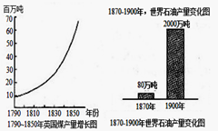  材料一 图一 材料一 图二 | 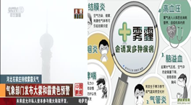  材料二 图
材料三 见下图板报
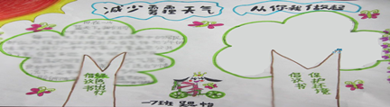
请回答：
- 材料一图一所示，英国煤产量从1790年后逐年增长，这与哪位机械师的哪项重大改进有直接关系？（2分）请写出促使材料一图二石油产量变化的两项发明。（2分）

- 材料一的图一、图二所示的时期，人类分别进入了什么时代？（2分）

- 请你根据材料二文字、图片并结合所学知识说明“科技是一把双刃剑”。（2分）

（4）减少雾霾天气，从你我做起!如果请你帮助完成材料三板报，你会在“保护环境倡议书”这一板块中写上哪几条倡议呢？（1分）

